БҮХ АРД ТҮМНИЙ СПОРТЫН XV НААДАМД БАЯНГОЛ ДҮҮРГЭЭС ОРОЛЦОХ “ВОЛЕЙБОЛ-ЫН БАГИЙГ ШАЛГАРУУЛАХ СОРИЛ ТЭМЦЭЭНИЙ ТАЙЛАН
2022 оны 04 дүгээр сарын 13 Улаанбаатар хот Монголын бүх ард түмний спортын XV наадмын “Волейбол”-ын анхан шатны тэмцээн 2022 оны 04 дүгээр сарын 13-нд Мон-алтиус Биеийн тамирын дээд сургуулийн спорт зааланд Мон-алтиус болон Эрчим клубын тамирчдын хооронд тоглолт явагдлаа. Эрчим клубын баг тамирчид 3:0 хожиж нийслэлийн аварга шалгаруулах тэмцээнд оролцох эрхээ авлаа.
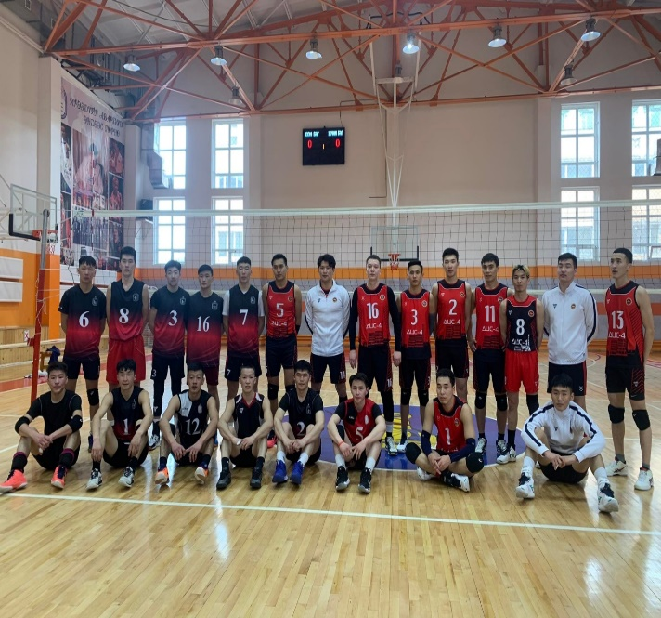
Эрчим клубын багийн ахлагч 2 баг дурсгалын зураг татуулав
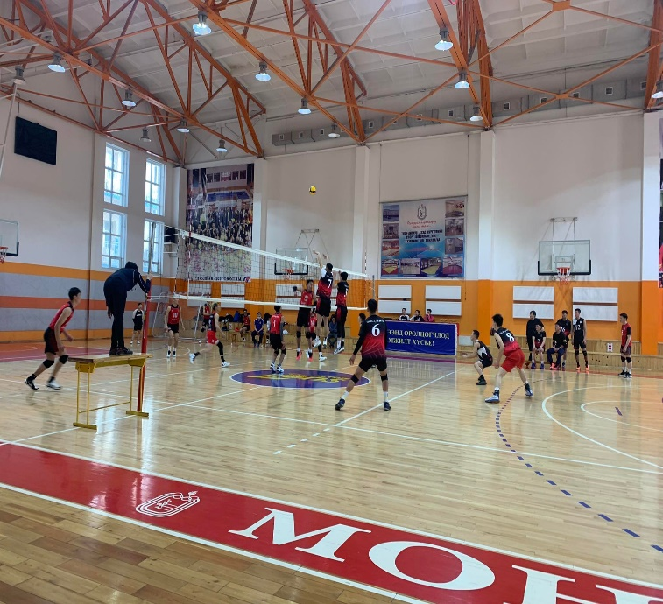
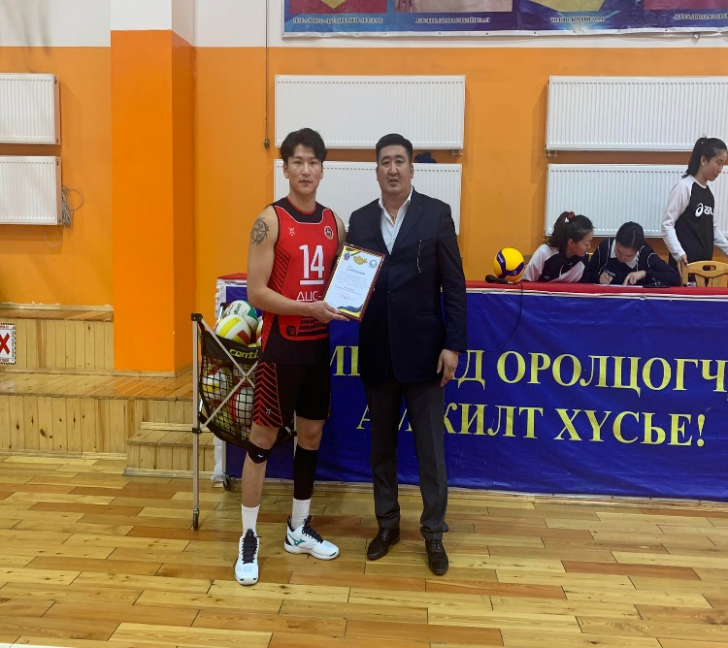
Тоглолтын явцаас
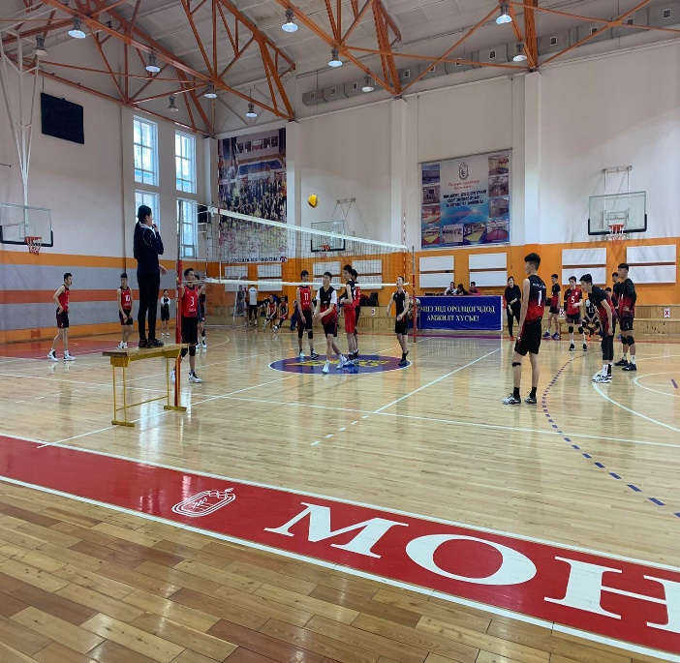

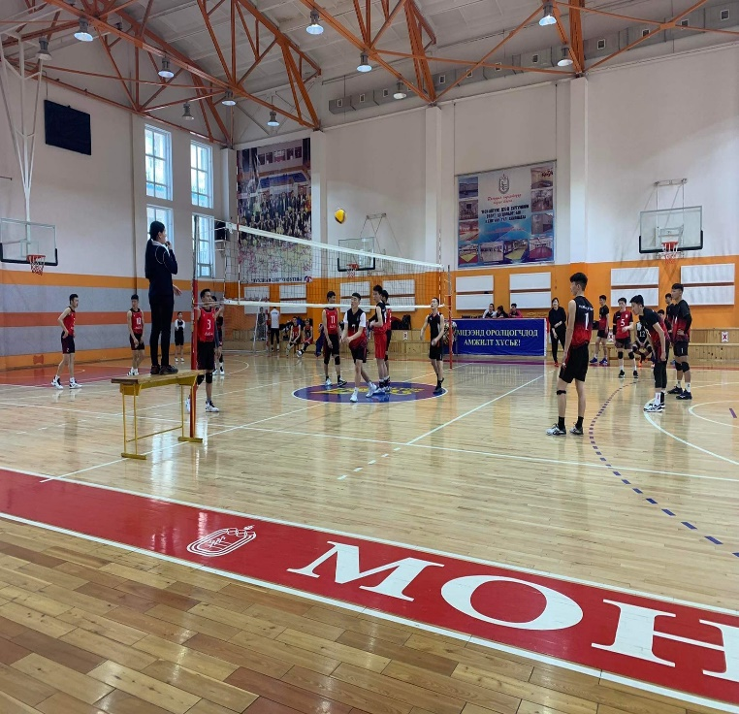
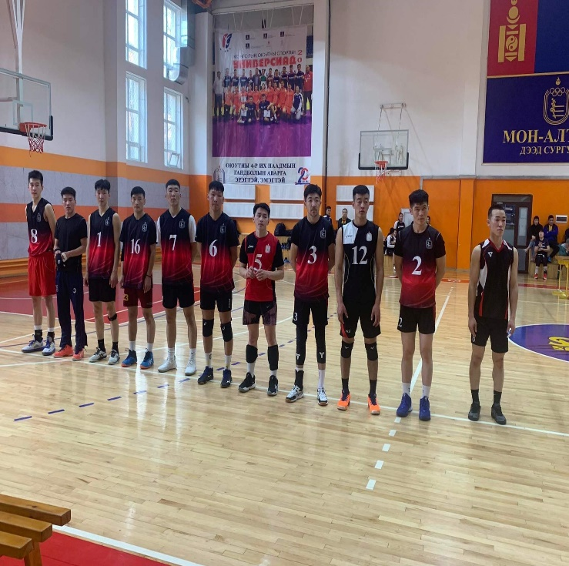
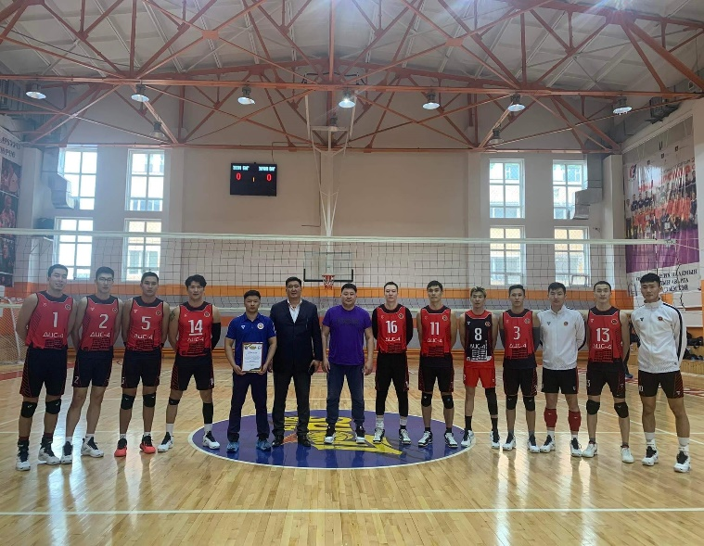
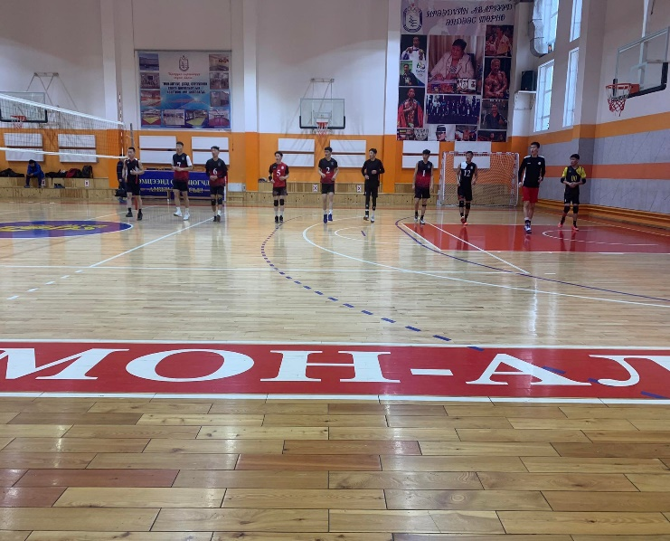
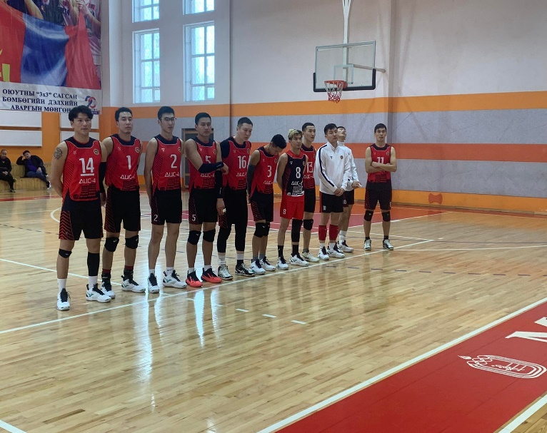
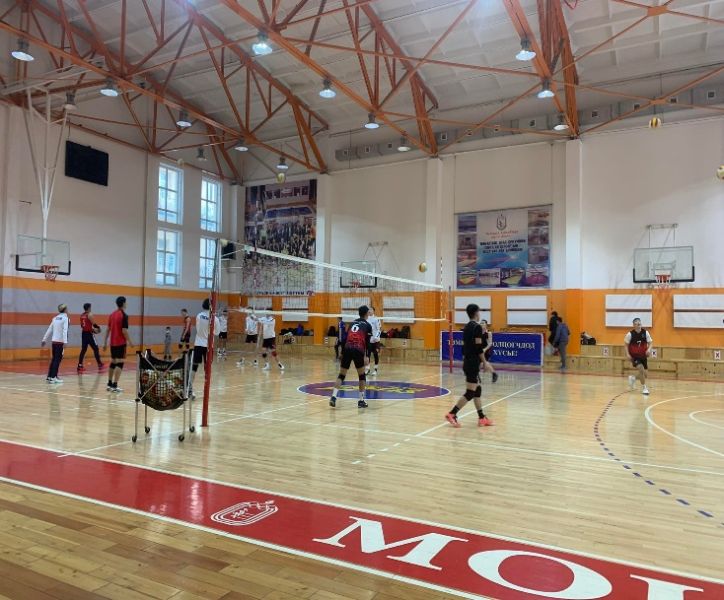
ТАЙЛАН БИЧСЭН
МЭРГЭЖИЛТЭН Э.ГАНТОГТОХ

